



2020-2025年倒三轮摩托车市场深度分析及相关技术调研报告

Annual Research and Consultation Report of Panorama Survey and Development Strategy on China Industry

（中国企业高层战略决策参考必备）
2020
关注微信，
行业干货，
财经资讯，
一手掌握。

●行业研究咨询报告（推荐指数★★★★★★）
《中国行业研究咨询报告》是中研普华依托国家统计局、国家发改委、国家经济信息中心、国务院发展研究中心、国家海关总署、全国商业信息中心、中国经济景气监测中心提供的最新行业运行数据为基础，验证于与我们建立联系的全国科研机构、行业协会组织的权威统计资料。凭借中研普华在其多年的行业研究经验基础上建立起的完善产业研究体系，一整套的产业研究方法始终处于行业领先地位，是目前国内覆盖面最全面、研究最为深入、数据资源最为强大的行业研究报告系列。
《中国行业研究咨询报告》充分体现了中研普华所特有的与国际接轨的咨询背景和专家智力资源的优势，以客户需求为导向，以行业为主线，全面整合行业、市场、企业等多层面信息源，依据权威数据和科学的分析体系，在研究领域上突出全方位特色，着重从行业发展的方向、格局和政策环境，帮助客户评估行业投资价值，准确把握行业发展趋势，寻找最佳营销机会与商机，具有相当的预见性和权威性，是企业领导人制定发展战略、风险评估和投资决策的重要参考。

我们的优势：
丰富的专家资源和信息资源：中研普华依托国家发展改革委和国家信息中心系统丰富的数据资源，建成了独具特色和覆盖全面的产业监测体系。同时，与国内众多研究机构和专家有着密切的合作关系。《中国行业研究咨询报告》全部由国内一流经济学家、行业专家作为顾问，由多年从事相关行业的资深研究员撰写，他们长期专门从事行业研究，掌握着大量的第一手资料，加上我们严格的审稿制度，使报告的质量都有充分的保证。
行业覆盖范围广、针对性强：中研普华《中国行业研究咨询报告》的入选行业普遍具有市场前景好、行业竞争激烈和企业重组频繁等特征。我们在对行业进行综合分析的同时，还对其中重要的细分行业或产品进行单独分析。其信息量大，实用性强是任何同类产品难以企及的。
内容全面、论述生动：中研普华《中国行业研究咨询报告》在研究内容上突出全方位特色，报告以本年度最新数据的实证描述为基础，全面、深入、细致地分析各行业的市场供求、进出口形势、投资状况、发展趋势和政策取向以及主要企业的运营状况，提出富有见地的判断和投资建议；在形式上，报告以丰富的数据和图表为主，突出文章的可读性和可视性，避免套话和空话。报告附加了与行业相关的数据、政策法规目录、主要企业信息及行业的大事记等，为投资者和业界人士提供了一幅生动的行业全景图。
深入的洞察力和预见力：我们不仅研究国内市场，对国际市场也一直在进行职业的观察和分析，因此我们更能洞察这些行业今后的发展方向、行业竞争格局的演变趋势以及技术标准、市场规模、潜在问题与行业发展的症结所在。我们有100多位专家的智慧宝库为您提供决策的洞察这些行业今后的发展方向、行业竞争格局的演变趋势以及技术标准、市场规模、潜在问题与行业发展的症结所在。
有创造力和建设意义的策略：对行业或具体产品的投资特性、市场规模、供求状况、行业竞争状况（结构与主要竞争企业）、发展趋势等进行分析和论证，寻求规律、发展机会、现存问题的解决方案、做大做强的对策等等。

一、报告简介 PROFILE

2020-2025年倒三轮摩托车市场深度分析及相关技术调研报告
【出版日期】 2020年4月 | 【报告页码】 85页 | 【图表数量】 39个
【中文全套】 RMB 13000 | 【中文电子】 RMB 12500 | 【中文印刷】 RMB 12500
【英文全套】 USD 6500 | 【英文电子】 USD 6000 | 【英文印刷】 USD 6000
【全国热线】 400-856-5388 400-086-5388 全国免费热线 |  | 中研普华公司介绍
【订阅热线】 0755-25425716 25425726 25425736 |  | 了解中研普华的实力
【订阅热线】 0755-25425756 25425776 25425706 |  | 下载征订表
【版权声明】 本报告由中国产业研究院出品，报告版权归中研普华公司所有。本报告是中研普华公司的研究与统计成果，报告为有偿提供给购买报告的客户使用。未获得中研普华公司书面授权，任何网站或媒体不得转载或引用，否则中研普华公司有权依法追究其法律责任。如需订阅研究报告，请直接联系本网站，以便获得全程优质完善服务。中研普华公司是中国成立时间最长，拥有研究人员数量最多，规模最大，综合实力最强的咨询研究机构，公司每天都会接受媒体采访及发布大量产业经济研究成果。在此，我们诚意向您推荐一种“鉴别咨询公司实力的主要方法”。

“倒三轮”摩托车在欧洲标准法规中有明确的定义，按照前面两轮与地面接触部分的中心距离分为“对轮”摩托车和“三轮”摩托车。“对轮twinnedwheels”指安装在同一轴上并被视为一个车轮的两个轮子，两轮与地面接触部分的中心距离不超过460mm。因此，两轮与地面接触部分的中心距离不超过460mm被当作两轮车，由于欧盟标准法规没有规定对轮的前后设置，车轮按前1后2和前2后l的设计都是允许的。
仅仅两三年前，倒三轮摩托车这个概念，对于国内的众多摩托车友来说，还属于比较遥远的，甚至感觉上更加贴近概念车的范畴。然而当下，倒三轮却已经成为了热门话题。意大利通勤品牌ADIVA携手望江摩托进入国内市场，计划在国内推出旗下系列倒三轮通勤车型、雅马哈LMW理念倒三轮踏板TRICITY车系也进入国内、标致旗舰倒三轮Metropolis400也通过原装进口的方式进入国内市场、汽车品牌吉利进军倒三轮国内市场，日本汽车品牌本田进军倒三轮国内市场。预计2025年倒三轮摩托车市场容量将达到8万辆。
研究报告对倒三轮摩托车行业研究的内容和方法进行全面的阐述和论证，对研究过程中所获取的倒三轮摩托车资料进行全面系统的整理和分析，通过图表、统计结果及文献资料，或以纵向的发展过程，或横向类别分析提出论点、分析论据，进行论证。
报告绝对如实地反映客观情况，叙述、说明、推断、引用均恰如其分。文字、用词应力求准确。研究报告的文字也简单、明了、通顺、流畅，既明白如话，又把研究的效果准确地、科学地表达出来。倒三轮摩托车研究报告以行业为研究对象，并基于行业的现状，行业经济运行数据，行业供需现状，行业竞争格局，重点企业经营分析，行业产业链分析，市场集中度等现实指标，分析预测行业的发展前景和投资价值。通过最深入的数据挖掘，对行业进行严谨分析，从多个角度去评估企业市场地位，准确挖掘企业的成长性，已经为众多企业带来了最专业的研究和最有价值的咨询服务过程。

二、报告目录 CONTENTS

第一章 倒三轮摩托车概述及相关技术指标 1
第一节 倒三轮摩托车产品概述 1
第二节 倒三轮摩托车产品技术质量指标 1
第三节 倒三轮摩托车替代品分析 3
第四节 倒三轮摩托车的用途及应用领域 5

第二章 中国倒三轮摩托车市场发展关键因素分析 6
第一节 倒三轮摩托车市场规模分析 6
第二节 倒三轮摩托车市场主要竞争对手构成 7
第三节 倒三轮摩托车市场政治、经济、法律、技术环境分析 7
一、政治环境 7
二、经济环境 10
三、法律环境 12
四、技术环境 14
第四节 倒三轮摩托车市场发展驱动因素分析 14
一、产品优势 14
二、政策扶持 15
三、产业化的可能性 16

第三章 倒三轮摩托车生产工艺及技术路径分析 18
第一节 倒三轮摩托车各种生产方法及利弊对比分析 18
第二节 国内外倒三轮摩托车生产工艺及技术趋势 18
一、国外主流生产工艺介绍 18
二、国内主流生产工艺介绍 19
第三节 国内外倒三轮摩托车最新技术研发及应用情况 19
第四节 主要生产设备情况介绍 21

第四章 2019-2020年中国倒三轮摩托车市场行情分析及发展预测 22
第一节 2019年国内倒三轮摩托车市场发展回顾分析 22
第二节 2019-2020年倒三轮摩托车产量分析及预测 24
第三节 2019-2020年倒三轮摩托车需求量分析及预测 26
第四节 2018-2019年倒三轮摩托车进出口状况分析 27
第五节 2018-2019年中国倒三轮摩托车价格研究 27
一、倒三轮摩托车产品价格变化趋势 27
二、倒三轮摩托车产品价格影响因素分析 27
第六节 倒三轮摩托车主要下游消费领域构成分析 29
一、下游消费领域 29
二、下游产业发展预测 29
三、市场需求结构及份额构成 29

第五章 国内主要倒三轮摩托车生产企业标杆分析 31
第一节 业内生产企业基本情况介绍 31
第二节 主要厂家生产规模及工艺 32
第三节 主要厂家经营财务指标分析 35
第四节 国内产量及供需格局走势分析 36

第六章 国内倒三轮摩托车在建及拟建项目统计分析 37
第一节 主要项目分布情况 37
第二节 主要项目投产时间 42
第三节 新建项目对倒三轮摩托车行业产能影响分析 43

第七章 主要研究结论及市场判断 45
第一节 对倒三轮摩托车市场行情的主要判断及结论 45
第二节 对倒三轮摩托车产品主要生产技术及工艺流程分析判断 46
第三节 对倒三轮摩托车市场容量及供需格局的预测结论 54

第八章 独家策略建议 55
第一节 倒三轮摩托车技术开发注意要点及应对策略 55
一、倒三轮摩托车技术开发注意要点 55
二、倒三轮摩托车技术开发应对策略 55
第二节 倒三轮摩托车项目投资注意要点及应对策略 55
一、倒三轮摩托车项目投资注意要点 55
二、倒三轮摩托车项目投资应对策略 56
第三节 倒三轮摩托车行业产业链延伸策略 56
第四节 倒三轮摩托车产品市场及销售策略建议 56
第五节 倒三轮摩托车企业应对金融风暴策略建议 65

附：十三五国民经济规划 67

图表目录
图表：前轮距小于等于460ram的正三轮摩托车产品的型式试验项目和依据标准 2
图表：2015-2019年中国三轮摩托车产销量规模（单位：万辆） 6
图表：倒三轮摩托车市场主要竞争对手构成 7
图表：倒三轮摩托车产品优势 15
图表：摩托车行业相关政策 15
图表：摩托车行业相关政策补贴 16
图表：国外生产工艺流程 18
图表：国内生产工艺流程 19
图表：倒三轮摩托车部分主要产品情况 24
图表：2018-2025年中国摩托车产量规模预测（单位：万辆） 25
图表：2019-2025年中国倒三轮摩托车市场渗透率预测 25
图表：2019-2025年中国倒三轮摩托车行业产量预测（单位：万辆） 26
图表：2019-2025年中国倒三轮摩托车行业需求量规模预测（单位：万辆） 26
图表：倒三轮摩托车市场需求结构及份额构成 30
图表：2019年倒三轮摩托车行业主要厂家财务指标分析 35
图表：2017-2019年中国倒三轮摩托车行业产量 36
图表：吉利倒三轮摩托车 37
图表：五羊倒三轮摩托车 38
图表：概念模型车MW-VISION 41
图表：本田3R-C倒三轮摩托车 42
图表：标致倒三轮摩托车图示 43
图表：标志经销商分布情况 44
图表：倒三轮摩托车设置效果图 47
图表：倒三轮摩托车前段图示 50
图表：倒三轮摩托车前段图示 51
图表：倒三轮摩托车转向座图示 52
图表：倒三轮摩托车转向图示 52
图表：倒三轮摩托车方向轴图示 53
图表：2020-2025年倒三轮摩托车供需比预测 54

订阅报告，请来电咨询400-856-5388 400-086-5388
①.请详细填写封底客户征订表后传真给我们
②.通过银行转帐、邮局汇款形式支付购买报告款项
③.我们收到汇款凭证后，特快专递报告或者发送报告邮件
④.款项到帐后快递款项发票
⑤.大批量采购报告可享受会员优惠，详情来电咨询
全程配有客服专员为您提供贴心服务

第四章 2019-2020年中国倒三轮摩托车市场行情分析及发展预测

第一节 2019年国内倒三轮摩托车市场发展回顾分析
众所周知，我们目前看到的倒三轮摩托车，就是采用了前二后一轮胎配置的一种三轮摩托车。倒三轮这种前面双轮导向，后面单轮驱动的结构，在我国并不罕见，大家爱称为“倒骑驴”。其实倒骑驴这种倒三轮结构的自行车，源自法国，大约发明于十九世纪，很多人认为这就是倒三轮理念的萌芽。不过真要深究起来，采用前二后一轮胎布局，附带人工动力系统的载具，最早能够追溯到十七世纪。

当时的欧洲，有专门的法律保护城市古迹并维持路面整体化，绵延的小巷，柏油与石板交错的城市道路，造就了道路行驶的品质不佳，更别说雨雪时对路面的影响，因此两轮作为交通工具行驶于欧洲道路时，稳定性自然降低不少。当时在德国，一位名为斯蒂芬法拉尔的钟表匠，在22岁时打造了一辆用手驱动，采用类似发条动力的倒三轮载具。不过比较奇特的是，在很多人看来，并没有将斯蒂芬和他的倒三轮归类到交通工具的范畴，而是认为这其实是一种“轮椅”，因为斯蒂芬本人是一位高位截肢患者，这种用手驱动的倒置三轮，其设计初衷是为了让他自己能够不依靠外人实现独立的移动。由此也不难想象，无论国外还是国内，将三轮车视为“残疾车”，也是有其历史缘由。

18世纪，瓦特改良蒸汽机，宣告了第一次工业革命的揭幕。进入蒸汽时代后，倒三轮也没有被历史所遗弃，法国一位名为居纽的陆军上尉，尝试将蒸汽动力系统与倒三轮系统进行结合，意图通过这一装置提升军队的重型物资运载能力，并取得了阶段性的成功。后来在2010年，法国格兰德艺术学院的学生对居纽的蒸汽动力倒三轮进行了复制与验证，认为其概念是可行的。进入19世纪后，蒸汽机技术日趋成熟，蒸汽动力的汽车成为了一种极为常见的交通工具，而倒三轮结构的蒸汽载具同样翻开了新的篇章。越来越多的汽车制造厂开始尝试制作基于倒三轮结构的蒸汽动力载具。

直到近年来，随着整个摩托车工业的不断发展，不少摩托车企业开始着手设计属于自己的倒三轮摩托车。由原本前一后二的正三轮转为前二后一的倒三轮，因有着近似汽车的稳定度，保留了机车的操控特性，安全性大大提升，也不会因为多了一轮，就让车辆过于庞大，因此受到了市场的极大青睐。多年以前，海外的倒三轮摩托以大贸进口的方式进入过中国市场。按理说，这一极具新意的车型，理应受到国内车友的热议和追捧，甚至应该是不少国内车争相仿效的热点，然而事与愿违，实际上倒三轮摩托并没有在国内引起较大的反响。

原因很简单，国内并没有倒三轮摩托挂牌上路的标准，无法可依让这一极具开拓性的车型在国内无牌可上，自然也就无法正规地上路行驶。后来进入国内的众多品牌的倒三轮也遇到了同样的问题，标价不菲却无法上牌上路，倒三轮一度面临着无法打开市场的窘境。

后来有些商家也尝试过打政策的擦边球，比如想办法搞了个倒三轮前面两个轮子其实是一个轮子的证明，然后给倒三轮挂上两轮的牌照，然而遇到较真的交警，这根本就说不通，风险性极大；也有商家选择了一种自降身份的策略，给倒三轮挂上了农用机械的牌照，然而农用机无法进城，所以本质上并没有很好的解决实际问题。

正是由于无法可依的窘境，使得倒三轮摩托车在国内几乎没有赖以生存的土壤，无法正常的生存与发展，所以国内的车友对于倒三轮感到茫然自然也是情理之中。此前，这种倒置三轮形态的摩托车都无法在中国大陆地区正常上牌，因为不符合国家2012版《机动车运行安全技术条件/GB7258》的相关规定。

不过在2017年，转机出现了。在9月的GB7258-2017新规中，标准里没有用“倒”这个字，也就是可能在将来的行驶证上，会写正三轮，这个正，指的是单个轮子是在车的中间，左右对称的中间，而驾照则是依照三轮车标准的D照。

从倒三轮摩托允许上牌行驶到现在已经过去2年了，市场上主要的产品如下：

图表：倒三轮摩托车部分主要产品情况
主要产品 | 相关情况
比亚乔MP3 | 最早接触的倒三轮摩托，也是这类车型的开创者，产品包括250排量、500排量
庞巴迪蜘蛛侠 | 车型也比较丰富，旅行版运动版都有涉及
Adiva AD3/AD1 | 以进口方式进入国内，
雅马哈Niken | Niken产品采用mt09三缸动力平台量产
雅马哈TRICITY | 早期作品，轻便的都市穿行利器，125排量和155排量都有
标致METRPOPLIS400i | 融入诸多汽车设计元素
光阳CV3 | 使用的是ak550的动力平台，跨界车型
来源：中研普华产业研究院整理

第二节 2019-2020年倒三轮摩托车产量分析及预测
根据中国汽车工业协会相关数据统计显示，2019年中国二轮摩托车产量为1543.0万辆，同比增长10.5%；二轮摩托车销售量为1519.4万辆，同比增长8.9%。目前我国两轮摩托车主要以125mL以下的排量为主，但近年来中等排量的代步车和大排量的休娱摩托市场不断扩大，其中250ml及以上大排量摩托车实现较快增长，占比呈现逐年提升趋势。

另外，2019年中国三轮摩托车产量为193.6万辆，同比增长20.2%；三轮摩托车销售量为193.9万辆，同比增长20.1%。

因此，从替代性潜在市场角度看，我国倒三轮摩托车替代性潜在市场容量在2073.6万辆左右（参考2025年产量规模），由此可见，潜在市场容量非常庞大。
图表：2018-2025年中国摩托车产量规模预测（单位：万辆）
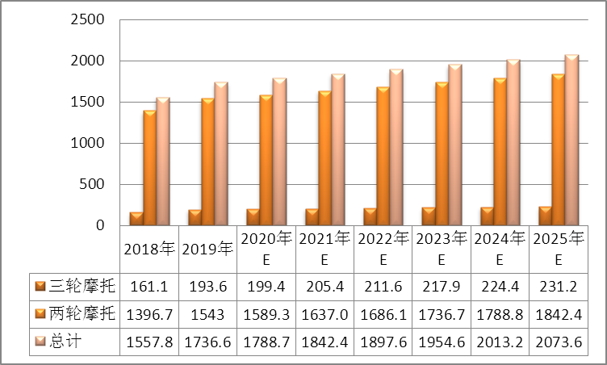
数据来源：中研普华产业研究院整理

根据倒三轮摩托车极强的产品力优势，我们认为该行业未来会迅速侵蚀传统的两轮和三轮摩托车市场，市场发展非常迅速，因此预计2025年倒三轮摩托车市场渗透率将达到12%以上。

图表：2019-2025年中国倒三轮摩托车市场渗透率预测
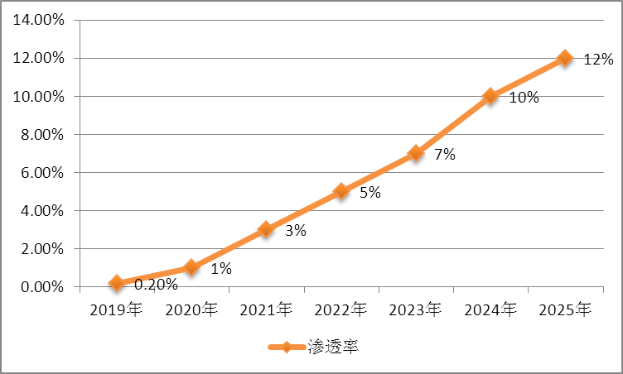
数据来源：中研普华产业研究院整理

根据2018-2025年中国摩托车产量规模预测和2019-2025年中国倒三轮摩托车市场渗透率预测，预计2025年我国倒三轮摩托车行业产量规模将达到248.83万辆左右。
图表：2019-2025年中国倒三轮摩托车行业产量预测（单位：万辆）
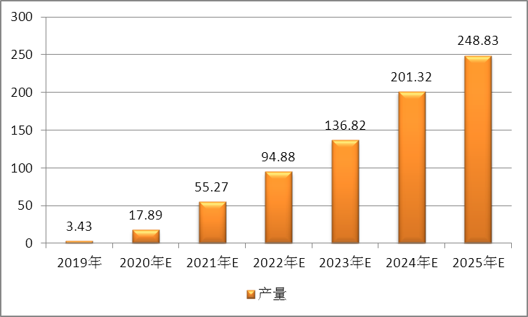
数据来源：中研普华产业研究院整理

三、公司介绍 COMPANY
中研普华集团创始于1998年，是中国领先的产业研究专业机构，公司致力于为企业中高层管理人员、企事业发展研究部门人员、市场投资人士、投行及咨询行业人士、投资专家等提供各行业丰富翔实的市场研究资料和商业竞争情报；为国内外的行业企业、研究机构、社会团体和政府部门提供专业的行业市场研究、商业分析、投资咨询、市场战略咨询等服务。公司经历20多年的发展，现已成为中国领先的细分市场研究机构及金融咨询领域权威专家。我们拥有多年的投资银行、企业上市一体化服务、市场调研、细分行业研究、项目可行性研究及投资咨询专业经验。目前，中研普华已经为上万家包括政府机构、银行、研究所、行业协会、咨询公司、投资公司、集团公司和各行业公司在内的单位提供了专业的产业研究报告、项目投资咨询及竞争情报研究服务，并得到客户的广泛认可；为众多企业进行了上市导向战略规划，同时也为境内外上百家上市企业进行财务辅导、行业细分领域研究和募投方案的设计，并协助其顺利上市；还协助国内多家证券公司开展IPO业务。
随着中国加入WTO，中国企业将面临更多严峻挑战，市场信息显的尤为重要。中研普华将集团公司在国际市场上成功运作的商业服务模式引入中国，帮助中国企业成长, 在国内外市场不断取得新的竞争优势和新的成长。在这种形势下，中研普华迅速崛起，已成为中国首屈一指的资讯服务商。面对中国新经济形势，我们以一名“辅导员”的身份，结合中国企业目前现状，为企业引进和提供最前沿的行业市场商情和企业管理资讯，通过中研普华One Stop Service（一站式服务），秉承“管理是本质、信息是基础、效益是目的”的原则，愿意与所有具有前瞻性的中国企业分享成功实践的经验，用务实的精神和优质的服务，携手成就未来。
目前，中研普华已将客户服务总部设于深圳，信息研究中心设在北京，营销传播中心设在上海，海外资讯中心设于香港，并在广州、杭州、成都、青岛、武汉、哈尔滨等地设有分支机构。

顾问团队 CONSULTANT TEAM
中研普华始终把引进优秀的员工加盟作为公司的核心目标之一，公司员工拥有多种专业学历背景：统计学、金融学、产业经济学、市场营销学、国际贸易学、经济学、社会学、数学等数十个专业。中研普华现有350多名员工中，本科以上学历占98.5%，60%具有双学位、硕士及博士学位，高级研究员180多名，专家顾问45人，市场调研专家16人，数据建模专家8人，海外咨询专家5人，公司大多数员工曾在国内多家知名产业研究所与证券研究机构有过丰富的从业经验。高素质的专业人才是中研普华的最大财富，也是我们向客户提供优质服务的保证。

业务范围 BUSINESS SCOPE
中研普华业务范围主要囊括了细分产业领域研究、IPO咨询、并购与重组、投资咨询、项目可行性分析、行业市场研究、市场调查、商业计划书编制及营销策划咨询等领域。中研普华业务覆盖全球主要国家及地区，为外资企业注资中国及跨国合作提供了切实高效的服务。公司80%以上的业务主要针对大中华区实施，我们在中国大陆220多个主要城市设立调查网点（如北京、上海、天津、重庆、南京、武汉、成都、长沙、杭州、西安、兰州、石家庄、沈阳、济南、郑州、合肥、福州、厦门、南宁等），为客户提供专项市场调查的同时，也为市场研究及投资咨询服务提供主要的数据支持。公司拥有在中国香港、澳门、台湾及部分海外地区实施项目的宝贵经验。公司已与国内外上百家专业调研机构建立长期合作关系，确保了跨国性项目的有效实施和执行。

细分市场研究

医疗 通讯 机电 汽车 房产 轻工
家电 日化 食品 零售 酒店 金融
传媒 建材 能源 石化 农业 文教
项目可行性研究

可行性研究 项目建议书 项目计划书
募投可研报告 项目申请报告 资金申请报告
境外投资申请 项目评估报告 投资价值报告
商业计划书

商业计划书 项目计划书 商业策划书
招商计划书 创业计划书 私募计划书
并购计划书 合作计划书 商业企划书 标书
专项市场调研

专项市场研究 产品营销研究 品牌调查研究
广告媒介研究 渠道商圈研究 满意度研究
神秘顾客调查 消费者研究 调查执行技术
兼并重组研究

兼并重组 公司兼并 企业重组 资产重组
股权重组 借壳上市 跨国并购 横向并购
纵向并购 现金并购 企业私有化
IPO上市咨询

上市前规范 上市前咨询 上市前融资
细分市场调研 募投项目可研 发展战略规划
尽职调查 上市后服务 一体化方案
产业园区规划

产业园区规划 产业分析规划 城市/区域规划
空间规划咨询 招商策划咨询 总部经济规划
智慧城市规划 地产策划咨询 一体化服务
十三五规划

政府规划研究 产业发展规划 企业发展规划
区域发展规划 城市发展规划 战略规划研究
热点领域聚焦 热点解决方案
管理咨询

投资银行业务 政府产业战略
战略咨询 人力资源 营运绩效
企业培训 企业内训 专家资源
营销策划

策划方法 营销理念 营销优势
营销形式 服务流程 营销应用

核心竞争力 CORE COMPETITIVENESS
丰富的行业经验。我们针对各行业都设有产业研究组，组长均具有资深实际行业从业经验，研究组定期举办行业主题研讨会及进行典型企业走访调研，积累了丰富的行业实践经验，以此为基础，充分运用扎实的理论知识，更好的为客户提供服务。
资深的专家顾问。我们的专家团队来自于国家级科研院所、著名大学教授、以及具备成功经验的企业家，在产业研究、市场调研、投资咨询、管理咨询等领域拥有强大的专业能力，能及时有效的满足客户需求。
权威的信息数据。中研普华建立了覆盖3000多个细分行业市场的数据库并持续的更新。我们设有数据中心，以国家统计部门、工商部门、行业协会、海关总署及其他战略合作机构为重要信息渠道。另外，我们拥有自己的调研队伍，运用各种调查手段和渠道，准确、及时地掌握权威信息。
科学的研究方法。我们采取专业的研究模型，如：SWOT分析、波士顿矩阵、波特竞争力、洛伦茨曲线等；精准的数据分析，如：相关分析、方差分析、多维尺度分析、聚类分析、因子分析等；周密的调查方法，如：定性调查、定量调查等相结合的方式，力求为客户提供专业化的服务。
完善的服务体系。我们不仅为您提供专业化的研究报告，还会为您提供超值的售后服务，如：免费数据查询、行业发展建议、投资行业策略、市场深度分析、营销策划、重大展会提示等服务，给您带来完善的一站式服务。

社会影响力 SOCIAL INFLUENCE
中研普华集团是中国成立时间最长，拥有研究人员数量最多，规模最大，综合实力最强的咨询研究机构之一。中研普华始终坚持研究的独立性和公正性，其研究结论、调研数据及分析观点广泛被电视媒体、报刊杂志及企业采用。同时，中研普华的研究结论、调研数据及分析观点也大量被国家政府部门及商业门户网站转载，如中央电视台、凤凰卫视、深圳卫视、新浪财经、中国经济信息网、商务部、国资委、发改委、国务院发展研究中心（国研网）等。



了解中研普华的实力：电视采访报道 门户网站引用 招股说明书引用 权威媒体报道 客户好评如潮




单 位 名 称： （盖章）
主 营 业 务：
公司负责人： 职务：
资料收件人： 职务：
电 话： 传真：
地 址：
邮 编： 电子邮件：
报告及专项：
份数：
服 务 方 式： □ 全套版本（含印刷版及电子版） □ 电子版本（电子邮件发送） □ 印刷版本（免费快递）
付款总金额： 付款日期：
特别推荐订阅套餐
□ 战略套餐： 5份研究报告，特惠订阅费用 5万元，自选报告或咨询客服，全年尊享专家咨询指导及跟踪服务
套餐价值：全面了解行业上下游产业链，对行业脉络进行系统性梳理，厘清产品流通各个环节，实现企业的成长与产品的成功。□ 发展套餐：10份研究报告，特惠订阅费用 8万元，自选报告或咨询客服，全年尊享专家咨询指导及跟踪服务
套餐价值：充分了解行业重点领域发展态势，准确掌握市场热点变化趋势，为营销策略的制定、企业的战略规划提供有力支持。□ 智慧套餐：15份研究报告，特惠订阅费用10万元，自选报告或咨询客服，全年尊享专家咨询指导及跟踪服务
套餐价值：深入了解行业细分市场及关联产业发展形势，挖掘各领域投资机会，延伸企业经营触角，实现企业跨行业并购整合。□ 总裁套餐：20份研究报告，特惠订阅费用12万元，自选报告或咨询客服，全年尊享专家咨询指导及跟踪服务
套餐价值：多角度！多层面！透视各行业、各业务发展，完善集团管控体系，准确掌舵集团航向，有效降低企业智力投资成本。专项咨询定制服务 专项定制需根据企业具体要求出具项目方案，再做出合理报价
商业计划书编制商业计划书/项目计划书/商业策划书/招商计划书/创业计划书/私募计划书/并购方案/标书，编制及翻译。项目可行性研究可行性研究/项目建议书/项目计划书/项目申请/资金申请/境外投资/项目评估/机会研究/风险评估服务。行业市场专项调研细分市场研究/竞争对手研究/营销研究/品牌调查/广告研究/商圈研究/消费者研究，覆盖多行业多领域。产业园区规划咨询产业集群/园区规划/区域战略规划/城市新区规划/园区建设和运营/园区招商引资/园区功能服务体系等。IPO上市咨询服务细分市场调研/募投可研/上市前规范/上市前融资/招股说明书/上会路演/上市后服务/财经公关/再融资。□ 汇款至 中国建设银行 □ 汇款至 中国工商银行
帐户名：深圳市中研普华产业研究院有限公司 帐户名：深圳市中研普华管理咨询有限公司
开户行：中国建设银行深圳市分行 开户行：中国工商银行深圳市分行
帐 号：44201501100052597578 帐 号：4000023009200181386
总部地址：深圳市福田中心区深南中路东风大厦12层（518031）
全国统一服务热线：400-856-5388 400-086-5388 免费电话
订阅热线：0755- 25425716 25425726 25425736 25425706
0755- 25425756 25425776 25420896 25420806
0755- 25426596 25427856 25428586 25429596
传 真：0755- 25429588 25428099 全年无休 24小时服务
官方网站：中国产业研究院www.ChinaIRN.com深圳/ 北京/ 上海
扫描二维码，查看更多研究报告目录

